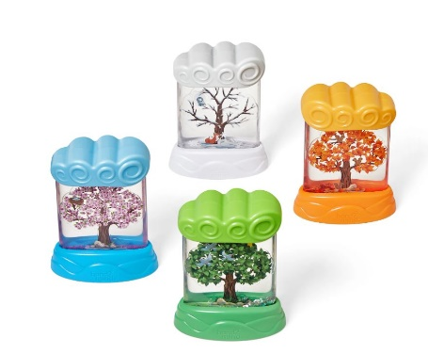**DD95385 Sensory přesýpací 4 roční období**

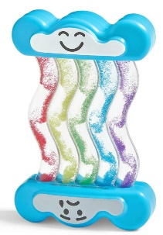

**DD94489 Sensory přesýpací Duha**

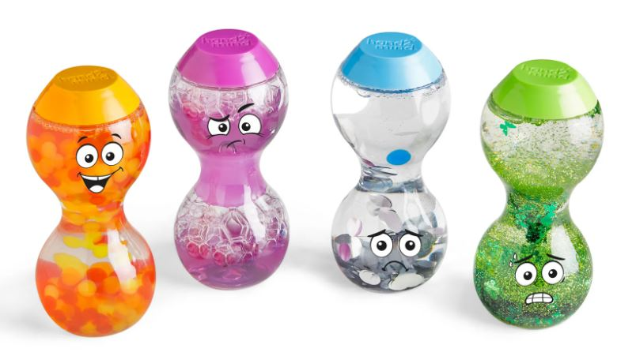

**DD96242 Sensory přesýpací Emoce 4ks**

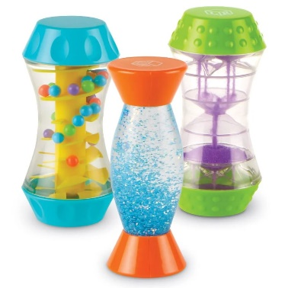

**DD5566 Sensory přesýpací Poslouchej, vnímej, sleduj**

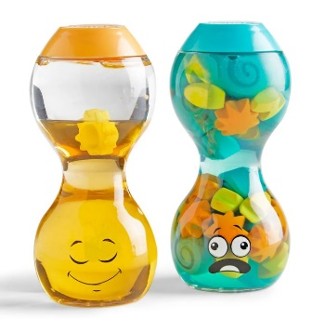**DD96241 Sensory přesýpací Protiklady 2ks**

Tyto sady kvalitních trubic rozvíjí různé smyslové dovednosti malých dětí a sociální uvědomění. Zapojte děti do uklidňujícího, podmanivého smyslového zážitku. Tyto hračky pomáhají dětem identifikovat jejich pocity a uklidnit se. Senzorické trubice mohou dětem pomoci se seberegulací a řízením emocí – soustředí se, děti se učí trénovat sebeuvědomění a všímavost. Vyzvěte děti, aby prozkoumaly prvky v každé trubici. Poslouchejte padající korálky, sledujte vířící třpytky a smajlíky, vnímejte tíhu padajícího písku, sledujte výraz obličeje, barvu a identifikujte prvky uvnitř trubice.

Držení lahví a sledování pohybu poskytne dětem tichý a praktický způsob, jak identifikovat a ovládat své pocity. Sledování pohybu může také pomoci dětem uklidnit se a soustředit se.

Trubice jsou dimenzovány pro malé ručičky a jsou bezpečně utěsněny a vyrobeny z odolných materiálů, které vydrží mnoho použití a po hraní se také snadno čistí. Díky těmto funkcím jsou ideální pro smyslovou hru ve třídě, doma nebo na cestách.